受付情報　機能や概要

ISSUE 受付情報 3

ISSUE-1 受付情報リスト画面 3

➢ 受付情報リスト　機能と概要 3

☆ 【No.1 案件リスト一覧】 3

☆ 【No.2 詳細検索リスト一覧】 4

☆ 【No.3 Todoリスト一覧】 4

☆ 【No.4 経過案件一覧】 4

☆ 【No.6 スマート検索】 5

☆ 【No.7 経過案件一覧】 5

☆ 【No.8 新規ボタン】 5

☆ 【No.9 エクスポートボタン】 6

☆ 【No.10 検索ボタン】 6

☆ 【No.11 リストHeader】 6

☆ 【No.12 リンク】 6

☆ 【No.13 ペンマーク】 6

☆ 【No.14 丸マーク】 6

☆ 【No.15 受付情報の商品メモ】 6

☆ 【No.16 受付情報の申出内容】 6

☆ 【No.17 メールボタン】 7

☆ 【No.18 特殊顧客ボタン】 7

☆ 【No.19 検索マーク】 7

☆ 【No.20 マイクマーク】 7

☆ 【No.21 電話マーク】 7

☆ 【No.22 顔マーク】 7

ISSUE-2 受付情報新規画面 8

➢ 受付情報新規又は編集　機能と概要 8

☆ 【No.1 戻るボタン】 8

☆ 【No.2 戻るボタン】 8

☆ 【No.3 受付情報項目一覧】 8

☆ 【No.4、No.5 カスタマイズTab】 13

☆ 【No.6 顧客履歴Tab】 13

☆ 【No.7 特殊顧客Tab】 14

➢ 電話ボックス　機能と概要 15

☆ 転送リスト　オバレーイ 16

☆ 申出分類　オバレーイ 17

☆ 商品分類　オバレーイ 18

➢ 自動カスタマイズ　機能や概要 20

➢ 顧客履歴　機能や概要 20

➢ 特殊顧客　機能や概要 23

☆ 特殊顧客情報オバレーイ（新規、編集） 24

➢ 対応履歴　機能や概要 27

ISSUE-3 受付情報詳細画面 28

➢ 受付情報詳細　機能と概要 28

➢ 関連案件　機能や概要（編集、詳細） 29

☆ 関連案件 オバレーイ（編集、詳細） 29

➢ 音声　機能や概要（編集、詳細） 30

☆ 音声ファイルオバレーイ 30

☆ 音声ファイル選択オバレーイ 31

➢ ToDoリスト　機能や概要（編集、詳細） 32

☆ ToDoオバレーイ（編集、詳細） 33

☆ 対応依頼　機能や概要（詳細） 34

☆ メンバー選択オバレーイ（詳細） 36

☆ 顧客対応 オバレーイ（詳細） 37

☆ 顧客対応 オバレーイ（詳細） 38

☆ 例文 オバレーイ（詳細） 41

☆ コメント オバレーイ（詳細） 42

ISSUE-4 案件設定 43

➢ 案件設定「新規又は編集」　機能と概要 43

ISSUE-5 詳細案件設定 45

➢ 詳細案件設定「新規又は編集」　機能と概要 45

# ISSUE 受付情報

# ISSUE-1 受付情報リスト画面

**21**

**20**

# 受付情報リスト　機能と概要

**22**

**19**

**18**

**５**

**17**

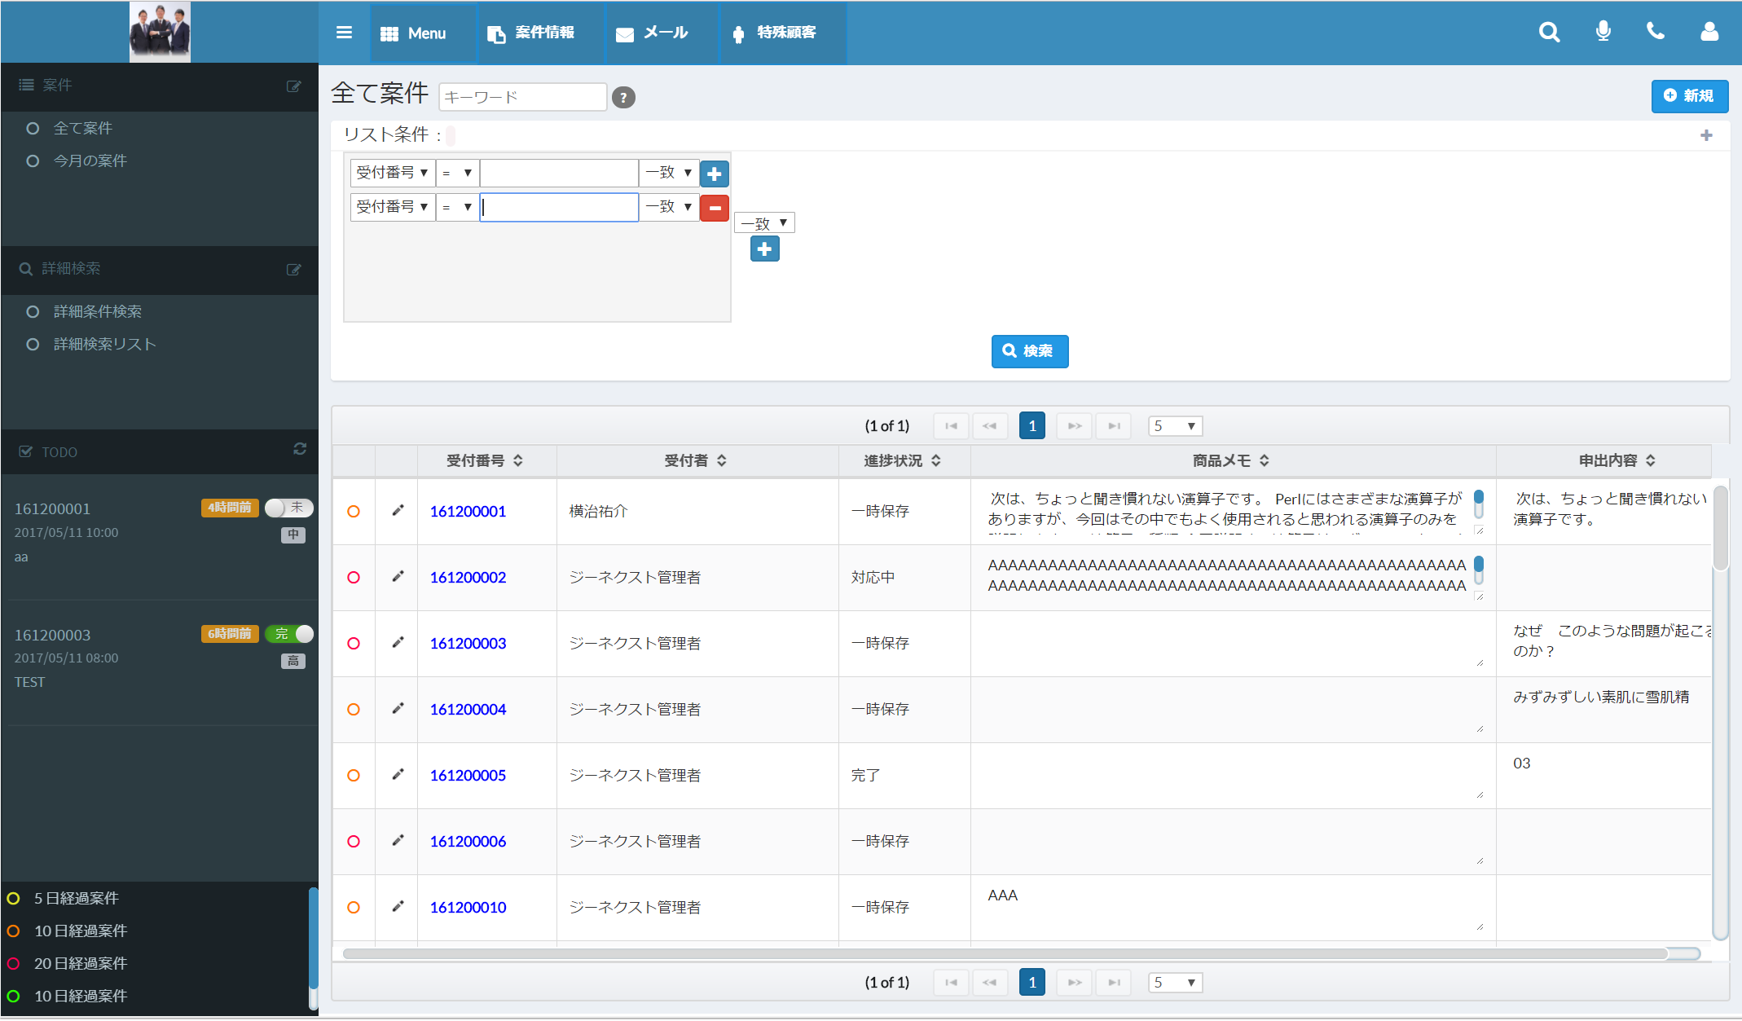

**14**

**13**

**11１1１**

**12**

**10**

**７**

**６**

**８**

**16**

**15**

**3**

**1**

**2**

**９**

**4**

【利用可能ユーザ】

「受付情報モジュール」のロール権限に所属し、かつ対象の案件リストの閲覧権限が付与されたユーザ。

# 【No.1 案件リスト一覧】

|  |  |  |  |  |
| --- | --- | --- | --- | --- |
| **項目説明** | **項目**  **タイプ** | **データ**  **タイプ** | **機能説明** | **備考** |
|  | リンク一覧 |  | クリックしたら、クリックした条件にあった「案件一覧」画面へ遷移する |  |
|  | 記入ボタン |  | クリックしたら、「、」が表示される | 「案件リスト」追加又は編集するとき使用する |
|  | 新規ボタン |  | クリックしたら、「案件リスト」新規画面へ遷移する | 「案件リスト」追加する  ・「案件リスト」設定画面に参照 |
|  | 編集ボタン |  | クリックしたら、「案件リスト」編集画面へ遷移する | 「案件リスト」編集する  ・「案件リスト」設定画面に参照 |

# 【No.2 詳細検索リスト一覧】

|  |  |  |  |  |
| --- | --- | --- | --- | --- |
|  | リンク一覧 |  | クリックしたら、クリックした条件にあった「案件一覧」画面へ遷移する |  |
|  | 記入ボタン |  | クリックしたら、「、」が表示される | 「詳細検索」追加又は編集するとき使用する |
|  | 新規ボタン |  | クリックしたら、「詳細検索」新規画面へ遷移する | 「詳細検索」追加する |
|  | 編集ボタン |  | クリックしたら、「詳細検索」編集画面へ遷移する | 「詳細検索」編集する |

# 【No.3 Todoリスト一覧】

|  |  |  |  |  |
| --- | --- | --- | --- | --- |
|  | リスト |  | クリックしたら、クリックした「案件情報」詳細画面へ遷移する |  |

# 【No.4 経過案件一覧】

|  |  |  |  |  |
| --- | --- | --- | --- | --- |
|  | リンク一覧 |  | クリックしたら、クリックした条件にあった「案件一覧」画面へ遷移する | リスト条件はメンテ画面に追加又は編集することができる |

【No.5 案件情報】

|  |  |  |  |  |
| --- | --- | --- | --- | --- |
|  | ボタン |  | クリックしたら、「案件リスト」の１番目の「案件リスト」画面へ遷移する |  |

# 【No.6 スマート検索】

|  |  |  |  |  |
| --- | --- | --- | --- | --- |
|  | テキスト | Text | キーワードを入力し、Enterを押したら検索することができる  入力した値で受付情報の中全てフィルードに部分一致した場合その受付情報がリストに返す |  |
|  | テキスト（例） |  | キーワードは「半角スペース、全角スペース」で区切って１つ条件として検索することができる |  |

# 【No.7 経過案件一覧】

|  |  |  |  |  |
| --- | --- | --- | --- | --- |
|  | 「一致、又は」  「AND、OR」 |  | 選択した「AND又はOR」条件で条件として検索する |  |
|  | 条件リスト |  | 案件リストの内容は「案件リスト設定」新規又は編集する際に「リストに表示する項目」で選択されたフィルードとする | 「案件リスト設定」に参照 |
|  | 「一致、又は」  「AND、OR」 |  | 選択した「AND又はOR」条件でグループ条件として検索する |  |
| **1** | 「＋」ボタン |  | 「＋」No.1ボタンをクリックしたら、新しく検索条件を追加される |  |
| **1**  **２** | 「＋」ボタン |  | 「＋」No.2ボタンをクリックしたら、新しく検索グループ条件を追加される |  |
|  | 「－」ボタン |  | 「－」No.1ボタンをクリックしたら、新しく検索条件を削除される |  |
| **2** | 「－」ボタン |  | 「－」No.2ボタンをクリックしたら、新しく検索グループ条件を削除される |  |

# 【No.8 新規ボタン】

|  |  |  |  |  |
| --- | --- | --- | --- | --- |
|  | 新規ボタン |  | クリックしたら、「新規」画面へ遷移する |  |

# 【No.9 エクスポートボタン】

|  |  |  |  |  |
| --- | --- | --- | --- | --- |
|  | エクスポートボタン |  | クリックしたら、現在表示されている案件リストのデータをダウンロードする |  |

# 【No.10 検索ボタン】

|  |  |  |  |  |
| --- | --- | --- | --- | --- |
|  | 検索ボタン |  | クリックしたら、No.6に入力した条件で検索をする |  |

# 【No.11 リストHeader】

|  |  |  |  |  |
| --- | --- | --- | --- | --- |
|  | | | | |
|  | リストHeader |  | 「案件リスト設定」新規又は編集するとき選択したフィルードのみ表示する |  |

# 【No.12 リンク】

|  |  |  |  |  |
| --- | --- | --- | --- | --- |
|  | リンク |  | クリックしたら、「案件情報」詳細画面へ遷移する | 「案件リスト設定」新規又は編集するとき選択した1番目のフィルードにリンクを張る |

# 【No.13 ペンマーク】

|  |  |  |  |  |
| --- | --- | --- | --- | --- |
|  | ペンマーク  リンク |  | クリックしたら、「案件情報」編集画面へ遷移する |  |

# 【No.14 丸マーク】

|  |  |  |  |  |
| --- | --- | --- | --- | --- |
|  | 丸マーク |  | 受付情報の「受付日時、申出分類」で「経過案件」の条件と一致した物で表示する |  |

# 【No.15 受付情報の商品メモ】

|  |  |  |  |  |
| --- | --- | --- | --- | --- |
|  | 商品メモ  ラベル |  | テキストエリアで表示する |  |

# 【No.16 受付情報の申出内容】

|  |  |  |  |  |
| --- | --- | --- | --- | --- |
|  | 申出内容  ラベル |  | テキストエリアで表示する |  |

# 【No.17 メールボタン】

|  |  |  |  |  |
| --- | --- | --- | --- | --- |
|  | メールボタン |  | クリックしたら、メール一覧画面へ遷移する | 「メール一覧」画面に参照 |

# 【No.18 特殊顧客ボタン】

|  |  |  |  |  |
| --- | --- | --- | --- | --- |
|  | 特殊顧客ボタン |  | クリックしたら、特殊顧客一覧画面へ遷移する | 「特殊顧客一覧」画面に参照 |

# 【No.19 検索マーク】

|  |  |  |  |  |
| --- | --- | --- | --- | --- |
|  | 検索マーク  ボタン |  | クリックしたら、以下のような入力テキストを表示する |  |
|  | テキスト | Text | 受付番号を入力しEnterを押したら検索を走る | 自分が見える範囲内の受付情報のみ検索することができる |

# 【No.20 マイクマーク】

|  |  |  |  |  |
| --- | --- | --- | --- | --- |
|  | マイクマークボタン |  | クリックしたら、録音することができる | 録音した音声がテキスト変換され、受付情報の「申出分類」項目に変換したテキストを入れる |

# 【No.21 電話マーク】

|  |  |  |  |  |
| --- | --- | --- | --- | --- |
|  | 電話マークボタン |  | クリックしたら、以下のような電話ボックスオバレーイを表示する |  |
|  | 電話ボックス |  | 電話番号を入力し、「発信」ボタンを押したらダイヤルすることができます。 | 詳細は「電話ボックス」画面に参照 |

# 【No.22 顔マーク】

|  |  |  |  |  |
| --- | --- | --- | --- | --- |
|  | 顔マークボタン |  | クリックしたら、以下のようなオバレーイを表示する |  |
| **２**  **1** | オバレーイ |  | No.1をクリックしたら、「プロフィール」メンバー詳細画面へ遷移する  No.2をクリックしたら、「ログイン」画面へ遷移する |  |

# ISSUE-2 受付情報新規画面

# 受付情報新規又は編集　機能と概要

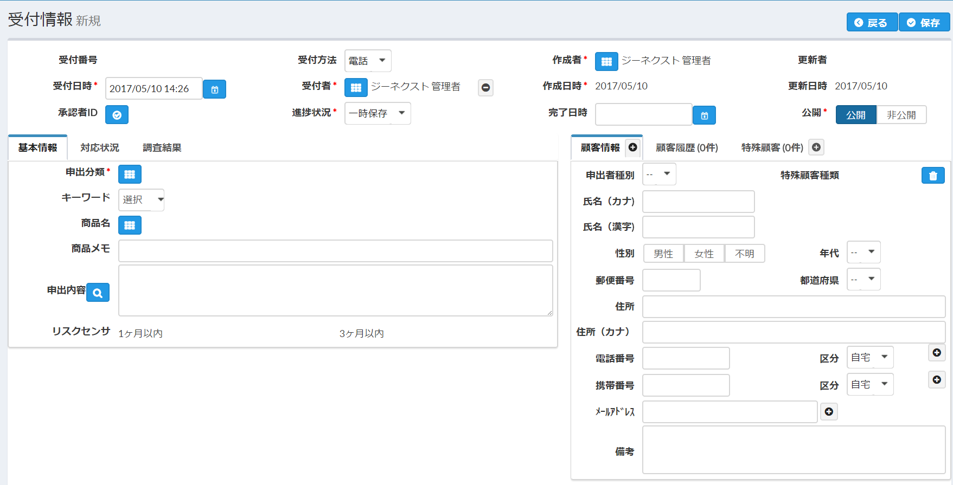

**３**

**７**

**６**

**２**

**1**

**５**

**４**

# 【No.1 戻るボタン】

|  |  |  |  |  |
| --- | --- | --- | --- | --- |
|  | 戻るボタン |  | クリックしたら、「案件一覧リスト」画面に遷移する |  |

# 【No.2 戻るボタン】

|  |  |  |  |  |
| --- | --- | --- | --- | --- |
|  | 保存ボタン |  | クリックしたら、入力されている物が保存し、「案件詳細」画面に遷移する |  |

# 【No.3 受付情報項目一覧】

|  |  |  |  |  |  |
| --- | --- | --- | --- | --- | --- |
| * **基本情報** | | | | | |
| **項目説明** | **項目**  **タイプ** | **データ**  **タイプ** | **必須** | **機能説明** | **備考** |
| 受付日時 | 日付 | Date | ● |  | Defaultは現在の時間 |
|  | ボタン |  |  | クリックしたら、以下のようなカレンダーを表示する |  |
|  |  |  |  | 日時を選択したら、上記の「受付日時」に反映させる |  |
| 承認者 | ラベル |  |  |  | Defaultは空白 |
|  | ボタン |  |  | クリックしたら、現在ログインしているユーザのユーザ名で上記の「承認者」項目に反映する |  |
| 受付方法 | 選択ボックス |  | ● |  | Defaultはリストの1番目の値  リスト内容はメンテ一段階層）の「受付方法」一覧とする |
| 受付者 | ラベル |  | ● |  | Defaultはログインするユーザ |
|  | ボタン |  |  | クリックしたら、以下のようなオバレーイを表示する |  |
|  |  |  |  | 選択したユーザが上記の「受付者」項目にユーザ名を反映する | リスト内容はユーザ一覧とする |
| 進捗状況 | 選択ボックス |  | ● |  | Defaultはリストの1番目の値  リスト内容はメンテ一段階層）の「進捗状況」一覧とする |
| 作成者 | ラベル |  | ● |  | Defaultはログインするユーザ |
|  | ボタン |  |  |  |  |
| 作成日時 | ラベル |  | ● | 自動作成するもの | Defaultは現在の時間 |
| 完了日時 |  |  |  |  | Defaultは空白 |
|  | ボタン |  |  |  |  |
| 更新者 | ラベル |  |  | 自動作成するもの |  |
| 更新日時 | ラベル |  |  | 自動作成するもの | Defaultは現在の時間 |
| 公開 | 選択ボタン |  | ● |  | Defaultはリストの1番目の値  リスト内容はメンテ（一段階層）の「公開」一覧とする |
| 申出分類 | ラベル |  | ● |  | Defaultは空白 |
|  | ボタン |  |  | クリックしたら、以下のようなオバレーイを表示する |  |
|  | オバレーイ |  |  | 選択した申出分類が上記の「申出分類」項目に値を反映する | リスト内容はメンテ（複数階層）の「申出分類」一覧とする  ・詳細は「申出分類」オバレーイ画面に参照 |
| キーワード | 選択ボックス |  |  | 「選択」クリックしたら、以下のようなオバレーイを表示する | Defaultは空白  複数選択できる |
|  | チェックボックリスト |  |  | 複数選択でき、選択したものが上記の「キーワード」項目に値を反映する | リスト内容はメンテ（一段階層）の「キーワード」一覧とする |
| 商品名 | ラベル |  |  |  | Defaultは空白 |
|  | ボタン |  |  | クリックしたら、以下のようなオバレーイを表示する |  |
|  | オバレーイ |  |  | 選択した「商品分類や商品名」が上記の「商品名」項目に値を反映する | リスト内容はメンテの「商品分類」一覧とする  ・詳細は「商品分類」オバレーイ画面に参照 |
| 商品メモ | テキスト |  |  |  | Defaultは空白 |
| 申出内容 | テキストエリア |  |  |  | Defaultは空白 |
| リスクセンサ | ラベル |  |  | メンテにて、申出分類のリスクセンサをチェックした申出（小）分類や商品名が一致した場合、カウントをして表示する |  |
|  | 1か月以内  3か月以内 |  |  | 受付日時が1か月以内場合や3か月以内場合 |  |
| * **顧客情報** | | | | | |
| **項目説明** | **項目**  **タイプ** | **データ**  **タイプ** | **必須** | **機能説明** | **備考** |
|  | ボタン |  |  | クリックしたら、Tab顧客情報を追加することができる |  |
|  | ボタン |  |  | クリックしたら、クリックしたTab顧客情報を削除する |  |
| 申出者種別 | 選択ボックス |  |  |  | Defaultは空白  リスト内容はメンテ（一段階層）の「申出者種別」一覧とする |
| 特殊顧客種類 | ラベル |  |  | 自動反映する、新規場合空白 |  |
| 氏名（カナ)  **２**  **1** | テキスト |  |  | No.1は「姓」カタカナ  No.2は「名」カタカナ | Defaultは空白 |
| 氏名（漢字)  **２**  **1** | テキスト |  |  | No.1は「姓」ひらがな又は漢字  No.2は「名」ひらがな又は漢字 | Defaultは空白 |
| 性別 | 選択ボタン |  |  |  | Defaultは空白  リスト内容はメンテ（一段階層）の「性別」一覧とする |
| 年代 | 選択ボックス |  |  | クリックしたら、以下のようなオバレーイを表示する | Defaultは空白 |
|  | リスト |  |  |  | Defaultは空白  リスト内容はメンテ（一段階層）の「年代」一覧とする |
| 郵便番号 |  |  |  | 5桁以上入力された場合、自動的で「住所」テーブルに参照し「都道府県や住所や住所（カナ）」データを取って来て以下の「都道府県や住所や住所（カナ）」に反映する | Defaultは空白 |
| 都道府県 | 選択ボックス |  |  | クリックしたら、以下のようなオバレーイを表示する | Defaultは空白 |
|  |  |  |  |  | Defaultは空白  リスト内容はシステム内に入れた「都道府県」データとする |
| 住所 | テキスト |  |  |  | Defaultは空白 |
| 住所（カナ） | テキスト |  |  |  | Defaultは空白 |
| 電話番号  **1** | テキスト |  |  |  | Defaultは空白 |
| **２** |  |  |  | No.1ボタンをクリックしたら、「電話番号」入力欄を追加される  No.2選択ボックスをクリックしたら、以下の「区分」選択ボックスを表示する |  |
| 携帯番号  **1** | テキスト |  |  |  | Defaultは空白 |
| **２** | テキスト |  |  | No.1ボタンをクリックしたら、「電話番号」入力欄を追加される  No.2選択ボックスをクリックしたら、以下の「区分」選択ボックスを表示する |  |
| 区分 | 選択ボックス |  |  | クリックしたら、以下のようなオバレーイを表示する | Defaultはリストの1番目の値 |
|  |  |  |  |  | リスト内容はシステム内に入れた「区分」データとする |
| ﾒｰﾙｱﾄﾞﾚｽ | テキスト |  |  |  | Defaultは空白 |
| 備考 | テキストエリア |  |  |  | Defaultは空白 |
| ●注意：「顧客情報」を登録条件は以下の項目はどっちか値があった場合  「申出分類、氏名（カナ）、氏名（漢字）、郵便番号、都道府県、住所、住所（カナ）、備考、電話番号、携帯電話、ﾒｰﾙｱﾄﾞﾚｽ」 | | | | | |

# 【No.4、No.5 カスタマイズTab】

|  |  |  |  |  |  |
| --- | --- | --- | --- | --- | --- |
| * **カスタマイズ** | | | | | |
| **項目説明** | **項目**  **タイプ** | **データ**  **タイプ** | **必須** | **機能説明** | **備考** |
| 自動カスタマイズ項目 |  |  |  | １、CheckBox  ２、CheckBoxList  ３、Date、DateTime  ４、Label  ５、Number  ６、RadioList  ７、Select  ８、Text  ９、TextArea | ・詳細はメンテのカスタマイズ機能設定画面に参照 |

# 【No.6 顧客履歴Tab】

|  |  |  |  |  |  |
| --- | --- | --- | --- | --- | --- |
| * **顧客履歴** | | | | | |
| **項目説明** | **項目**  **タイプ** | **データ**  **タイプ** | **必須** | **機能説明** | **備考** |
| **1** |  |  |  | Headerの項目一覧以下の通り  １、受付情報  ２、進捗状況  ３、受付日時  ４、受付者  ５、申出分類  ６、商品名  ７、申出内容  No.1をクリックしたら、新しくWindownsを開く、クリックした受付情報の詳細画面を表示する | ・詳細は顧客履歴画面に参照 |
|  | ボタン |  |  |  |  |

# 【No.7 特殊顧客Tab】

|  |  |  |  |  |  |
| --- | --- | --- | --- | --- | --- |
| * **特殊顧客** | | | | | |
| **項目説明** | **項目**  **タイプ** | **データ**  **タイプ** | **必須** | **機能説明** | **備考** |
| **1** |  |  |  | Headerの項目一覧以下の通り  １、特殊顧客ID  ２、特殊顧客名  ３、氏名（カナ)  ４、氏名（漢字)  ５、郵便番号  ６、都道府県  ７、住所  ８、電話番号  ９、携帯番号  １０、ﾒｰﾙｱﾄﾞﾚｽ  １１、備考  No.1をクリックしたら、特殊顧客詳細オバレーイを表示する | ・詳細は特殊顧客詳細画面に参照 |
|  | ボタン |  |  | クリックしたら、特殊顧客情報を追加するオバレーイを表示する | 詳細は特殊顧客情報オバレーイに参照 |

# 電話ボックス　機能と概要

**２**

**1**

**３**

**５**

**４**

|  |  |  |  |  |  |
| --- | --- | --- | --- | --- | --- |
| * **電話ボックス** | | | | | |
| **項目説明** | **項目**  **タイプ** | **データ**  **タイプ** | **必須** | **機能説明** | **備考** |
| 発信番号や会社名 | ラベル |  |  | No.1発信する際に使用する電話番号や会社名は表示する |  |
| 電話番号 | テキスト |  |  | No.2発信先の電話番号を入力する | 入力した途端「発信番号や会社名」ところに「電話番号や顧客名」に変わる |
| ⇦マーク | ボタン |  |  | No.3をクリックしたら、上記の「電話番号」欄入力した値を1文字づつ消すことができる |  |
|  | 転送ユーザリスト |  |  | No.4をクリックしたら、このオバレーイを変わる  ・ちなみにユーザを選択し、ダイヤルをクリックしたら、転送することができる（青い丸ついているユーザのみ転送できる） | ・詳細は転送リスト画面に参照 |
|  |  |  |  | 「電話番号」欄に電話番号を入力し、No.5をクリックしたら、発信を行う同時にこのオバレーイを変わる  ・「通話を終了」をクリックしたら、現在通話中を終了することができる |  |

# 転送リスト　オバレーイ

**３**

**２**

**1**

|  |  |  |  |  |  |
| --- | --- | --- | --- | --- | --- |
| * **転送ボックス** | | | | | |
| **項目説明** | **項目**  **タイプ** | **データ**  **タイプ** | **必須** | **機能説明** | **備考** |
| キーワード | テキスト |  |  | No.1入力した値で検索し、ユーザリストを絞る |  |
|  | ボタン |  |  | No.2現在ログインしているかいないかユーザリスト再取得する | 条件は電話使用することができる前提で、Twilio情報の中に設定してあったユーザのみ |
| ユーザリスト |  |  |  | No.3 Twilio情報の中に設定してあったユーザリスト |  |
|  | ボタン |  |  | クリックしたら、「電話ボックス」を入れ替える |  |
|  | ボタン |  |  | クリックしたら、選択したユーザに転送することができる |  |

# 申出分類　オバレーイ

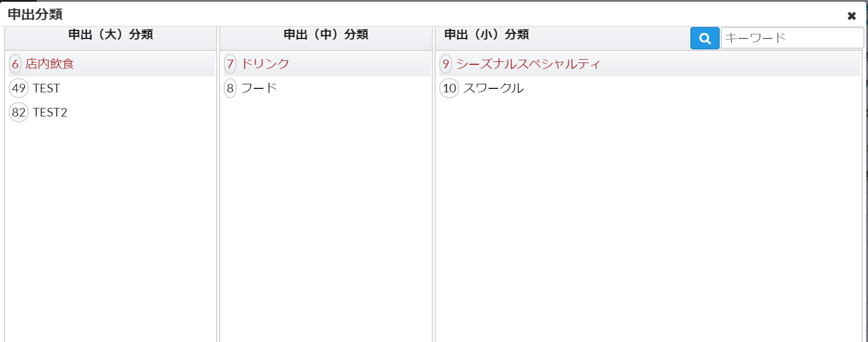

**２**

**1**

|  |  |  |  |  |  |
| --- | --- | --- | --- | --- | --- |
| * **申出分類** | | | | | |
| **項目説明** | **項目**  **タイプ** | **データ**  **タイプ** | **必須** | **機能説明** | **備考** |
| キーワード | テキスト |  |  | No.1入力した値で検索し、申出（小）分類リストを絞る | 値が合って、Enterを押したら検索することができる |
|  | ボタン |  |  | No.2クリックしたら、入力した値で検索し、申出（小）分類リストを絞る |  |
| 申出（大）分類 | リスト |  |  | クリックしたら、クリックした「申出（大）分類」に所属する「申出（中）分類」リストを取得し、以下の「申出（中）分類」に反映する | リスト内容はメンテ（複数階層）の「申出分類」1段階一覧とする |
| 申出（中）分類 | リスト |  |  | クリックしたら、クリックした「申出（中）分類」に所属する「申出（小）分類」リストを取得し、以下の「申出（小）分類」に反映する | リスト内容はメンテ（複数階層）の「申出分類」２段階一覧とする |
| 申出（小）分類 | リスト |  |  | ダブルクリックしたら、ダブルクリッククリックした「申出（小）分類」と「申出（大）分類や申出（中）分類」が受付情報の「申出分類」に反映する | リスト内容はメンテ（複数階層）の「申出分類」３段階一覧とする |

# 商品分類　オバレーイ

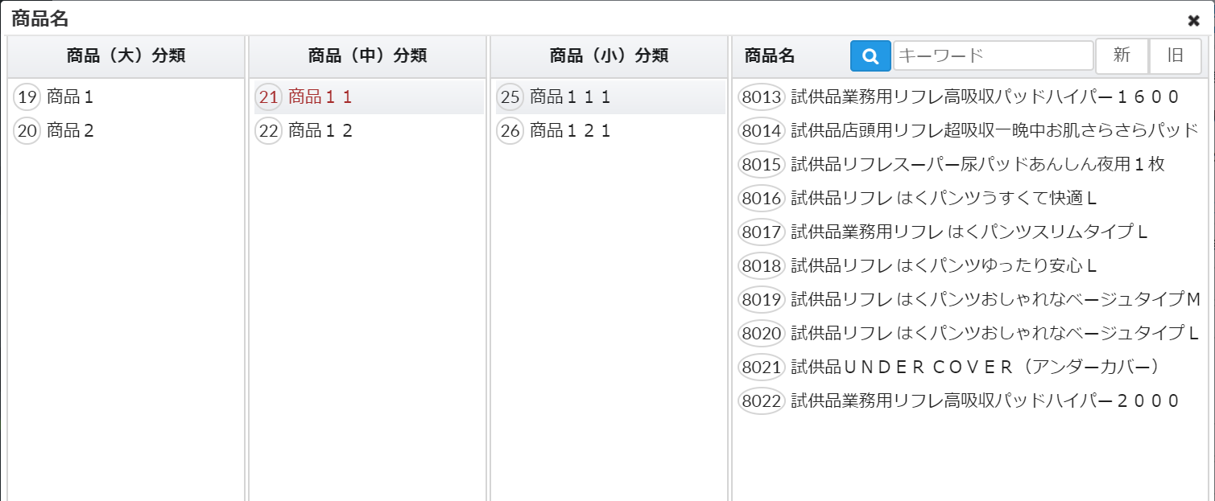

**4**

**3**

**2**

**1**

|  |  |  |  |  |  |
| --- | --- | --- | --- | --- | --- |
| * **商品分類** | | | | | |
| **項目説明** | **項目**  **タイプ** | **データ**  **タイプ** | **必須** | **機能説明** | **備考** |
| キーワード | テキスト |  |  | No.1入力した値で検索し、申出（小）分類リストを絞る | 値が合って、Enterを押したら検索することができる |
|  | ボタン |  |  | No.2クリックしたら、入力した値で検索し、申出（小）分類リストを絞る |  |
| ・現在使用しない | ボタン |  |  | No.3を選択して、「EnterまたはNo.2クリック」したら、商品名を検索することができる | 検索条件は上記のキーワードに入力した値プラス以下の条件   1. 公開フラグをチェック 2. 公開開始日は当日より小さい 3. 公開終了日は当日より大きい |
| ・現在使用しない | ボタン |  |  | No.3を選択して、「EnterまたはNo.2クリック」したら、商品名を検索することができる | 検索条件は上記のキーワードに入力した値プラス以下の条件  １、公開フラグをチェック   1. 公開終了日は当日より小さい |
| 商品（大）分類 | リスト |  |  | クリックしたら、クリックした「商品（大）分類」に所属する「商品（中）分類」リストを取得し、以下の「商品（中）分類」に反映する | リスト内容はメンテ（複数階層）の「商品分類」1段階一覧とする |
| 商品（中）分類 | リスト |  |  | クリックしたら、クリックした「商品（中）分類」に所属する「商品（小）分類」リストを取得し、以下の「商品（小）分類」に反映する | リスト内容はメンテ（複数階層）の「商品分類」２段階一覧とする |
| 商品（小）分類 | リスト |  |  | クリックしたら、クリックした「商品（小）分類」に所属する「商品名」リストを取得し、以下の「商品名」に反映する | リスト内容はメンテ（複数階層）の「商品分類」３段階一覧とする |
| 商品名 | リスト |  |  | ダブルクリックしたら、ダブルクリッククリックした「商品名」と「商品（大）分類や商品（中）分類や商品（小）分類」が受付情報の「商品名」に反映する | リスト内容はメンテ（複数階層）の「商品分類」最後の段階一覧とする |

# 自動カスタマイズ　機能や概要

|  |  |  |  |  |  |
| --- | --- | --- | --- | --- | --- |
| * **カスタマイズ** | | | | | |
| **項目説明** | **項目**  **タイプ** | **データ**  **タイプ** | **必須** | **機能説明** | **備考** |
| 法人情報 | Tab |  |  | 「法人情報」Tabはメンテのカスタマイズで設定されたものとする | 自動カスタマイズの詳細はメンテのカスタマイズ設定画面に参照 |

# 顧客履歴　機能や概要

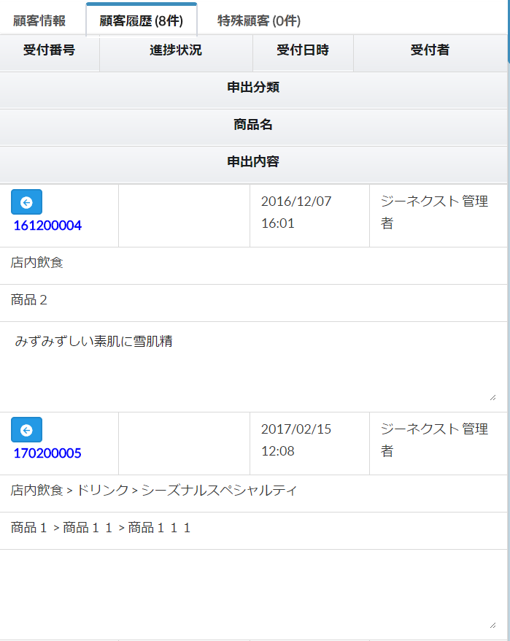

**２**

**1**

|  |  |  |  |  |  |
| --- | --- | --- | --- | --- | --- |
| * **顧客履歴一覧** | | | | | |
| **項目説明** | **項目**  **タイプ** | **データ**  **タイプ** | **必須** | **機能説明** | **備考** |
| 受付番号 | ラベル |  |  | その案件の案件番号を表示する |  |
|  | リンク |  |  | No.1をクリックしたら、新しくWindownsを開く、クリックした受付情報の詳細画面を表示する  No.2をクリックしたら、クリックした案件情報の顧客情報をコピーし現在受付情報の顧客情報に反映する |  |
| 進捗状況 | ラベル |  |  | その案件の進捗状況を表示する |  |
| 受付日時 | ラベル |  |  | その案件の進捗状況を表示する |  |
| 受付者 | ラベル |  |  | その案件の受付者を表示する |  |
| 申出分類 | ラベル |  |  | その受付情報「申出（大）分類や申出（中）分類や申出（小）分類」を表示する |  |
| 商品名 | ラベル |  |  | その受付情報「商品（大）分類や商品（中）分類や商品（小）分類や商品名」を表示する |  |
| 申出内容 | ラベル |  |  | その案件の申出内容を表示する |  |

# 特殊顧客　機能や概要

**２**

**1**

|  |  |  |  |  |  |
| --- | --- | --- | --- | --- | --- |
| * **顧客履歴一覧** | | | | | |
| **項目説明** | **項目**  **タイプ** | **データ**  **タイプ** | **必須** | **機能説明** | **備考** |
| 特殊顧客ID | ラベル |  |  | 特集顧客IDを表示する |  |
|  | リンク |  |  | No.1をクリックしたら、新しくWindownsを開く、クリックした受付情報の詳細画面を表示する  No.2をクリックしたら、クリックした特殊顧客情報をコピーし、顧客情報Tabにデータを反映する |  |
| 特集顧客種類 | ラベル |  |  | 特集顧客の特集顧客を表示する |  |
| 氏名（漢字） | ラベル |  |  | 特集顧客の氏名（漢字）を表示する |  |
| 氏名（カナ） | ラベル |  |  | 特集顧客の氏名（カナ）を表示する |  |
| 郵便番号 | ラベル |  |  | 特集顧客の郵便番号を表示する |  |
| 都道府県 | ラベル |  |  | 特集顧客の都道府県を表示する |  |
| 住所 | ラベル |  |  | 特集顧客の住所を表示する |  |
| 電話番号 | ラベル |  |  | 特集顧客の電話番号を表示する |  |
| 携帯番号 | ラベル |  |  | 特集顧客の携帯番号を表示する |  |
| ﾒｰﾙｱﾄﾞﾚｽ | ラベル |  |  | 特集顧客のﾒｰﾙｱﾄﾞﾚｽを表示する |  |

# 特殊顧客情報オバレーイ（新規、編集）

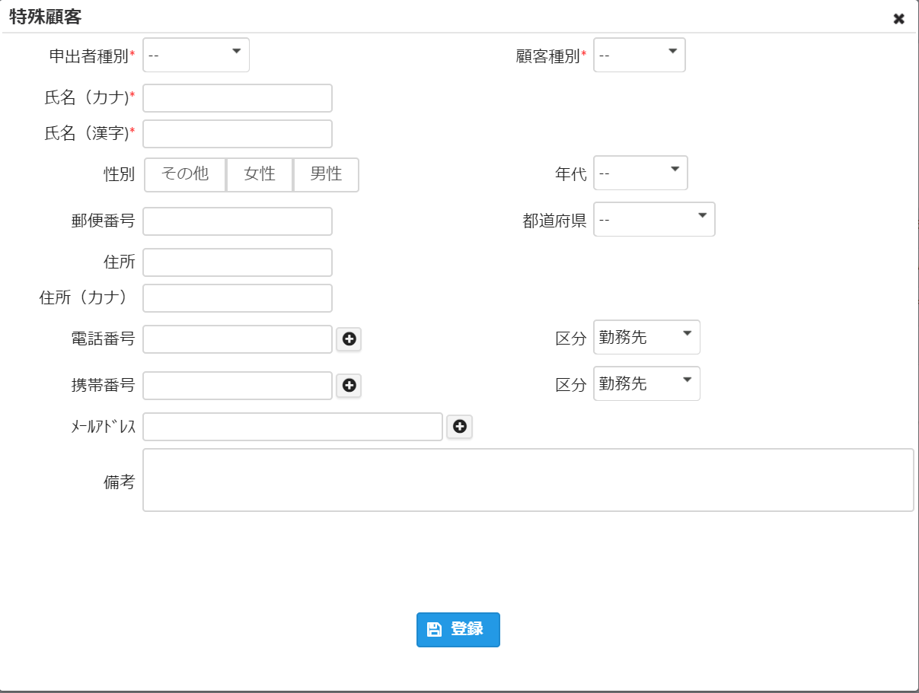

|  |  |  |  |  |  |
| --- | --- | --- | --- | --- | --- |
| * **特殊顧客** | | | | | |
| **項目説明** | **項目**  **タイプ** | **データ**  **タイプ** | **必須** | **機能説明** | **備考** |
| 申出者分類 | 選択ボックス | Select | ● |  |  |
| 顧客種別 | 選択ボックス | Select | ● |  |  |
| 氏名（カナ)  **２**  **1** | テキスト |  |  | No.1は「姓」カタカナ  No.2は「名」カタカナ | Defaultは空白 |
| 氏名（漢字)  **２**  **1** | テキスト |  |  | No.1は「姓」ひらがな又は漢字  No.2は「名」ひらがな又は漢字 | Defaultは空白 |
| 性別 | 選択ボタン |  |  |  | Defaultは空白  リスト内容はメンテ（一段階層）の「性別」一覧とする |
| 年代 | 選択ボックス |  |  | クリックしたら、以下のようなオバレーイを表示する | Defaultは空白 |
|  | リスト |  |  |  | Defaultは空白  リスト内容はメンテ（一段階層）の「年代」一覧とする |
| 郵便番号 |  |  |  | 5桁以上入力された場合、自動的で「住所」テーブルに参照し「都道府県や住所や住所（カナ）」データを取って来て以下の「都道府県や住所や住所（カナ）」に反映する | Defaultは空白 |
| 都道府県 | 選択ボックス |  |  | クリックしたら、以下のようなオバレーイを表示する | Defaultは空白 |
|  |  |  |  |  | Defaultは空白  リスト内容はシステム内に入れた「都道府県」データとする |
| 住所 | テキスト |  |  |  | Defaultは空白 |
| 住所（カナ） | テキスト |  |  |  | Defaultは空白 |
| 電話番号  **1** | テキスト |  |  |  | Defaultは空白 |
| **２** |  |  |  | No.1ボタンをクリックしたら、「電話番号」入力欄を追加される  No.2選択ボックスをクリックしたら、以下の「区分」選択ボックスを表示する |  |
| 携帯番号  **1** | テキスト |  |  |  | Defaultは空白 |
| **２** |  |  |  | No.1ボタンをクリックしたら、「携帯番号」入力欄を追加される  No.2選択ボックスをクリックしたら、以下の「区分」選択ボックスを表示する |  |
| 区分 | 選択ボックス |  |  | クリックしたら、以下のようなオバレーイを表示する | Defaultはリストの1番目の値 |
|  |  |  |  |  | リスト内容はシステム内に入れた「区分」データとする |
| ﾒｰﾙｱﾄﾞﾚｽ | テキスト |  |  | No.1ボタンをクリックしたら、「ﾒｰﾙｱﾄﾞﾚｽ」入力欄を追加される | Defaultは空白 |

# 対応履歴　機能や概要

**２**

**1**

|  |  |  |  |  |  |
| --- | --- | --- | --- | --- | --- |
| * **対応履歴一覧** | | | | | |
| **項目説明** | **項目**  **タイプ** | **データ**  **タイプ** | **必須** | **機能説明** | **備考** |
| 対応履歴 | リスト |  |  |  | 「対応依頼、顧客対応、顧客へメール対応、コメント」に対応したものとする |
| 顧客対応 | ラベル |  |  | ・[[ 顧客対応 ]](https://bizcrm.gnext.asia/index.xhtml?s=L21vZHVsZXMvaXNzdWUvc2hvdy54aHRtbA==)対応日時：2017/05/21 23:25  ・対応者  ・対応方法  ・対応種別  ・本文  ・添付  上記の項目を表示する |  |
| 顧客へメール対応 | ラベル |  |  |  |  |
| コメント | ラベル |  |  | ・[[ コメント ]](https://bizcrm.gnext.asia/index.xhtml?s=L21vZHVsZXMvaXNzdWUvc2hvdy54aHRtbA==) 入力日時：2017/05/21 23:25  ・入力者  ・本文  ・添付  上記の項目を表示する |  |
| 対応依頼 | ラベル |  |  | ・[[対応依頼 ]](https://bizcrm.gnext.asia/index.xhtml?s=L21vZHVsZXMvaXNzdWUvc2hvdy54aHRtbA==) 依頼日時：2017/05/21 23:25  ・送信者  ・宛先  ・件名  ・本文  ・フッター  上記の項目を表示する |  |

# ISSUE-3 受付情報詳細画面

# 受付情報詳細　機能と概要

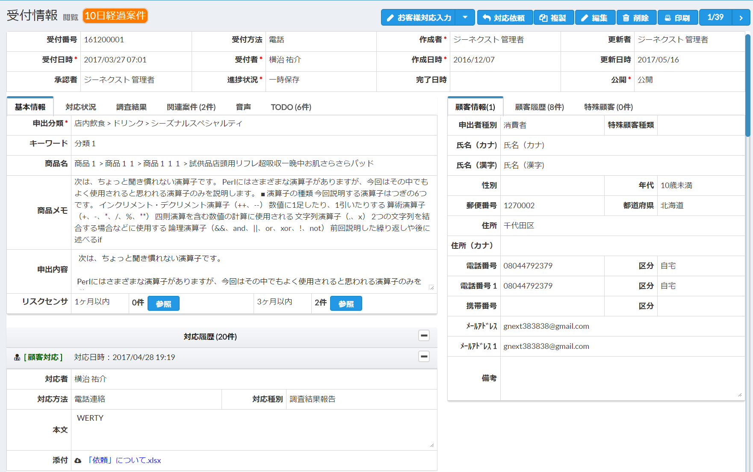

# 関連案件　機能や概要（編集、詳細）

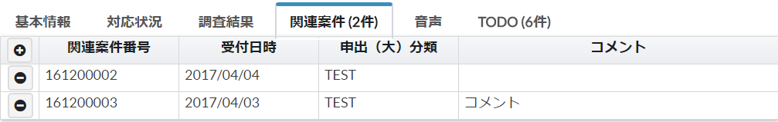

|  |  |  |  |  |  |
| --- | --- | --- | --- | --- | --- |
| * **関連案件一覧** | | | | | |
| **項目説明** | **項目**  **タイプ** | **データ**  **タイプ** | **必須** | **機能説明** | **備考** |
|  | ボタン |  |  | クリックしたら、関連案件との紐づけするオバレーイを開きます。 | 関連案件オバレーイに参照 |
|  | ボタン |  |  | クリックしたら、クリックした行を削除される |  |

# 関連案件 オバレーイ（編集、詳細）

|  |  |  |  |  |  |
| --- | --- | --- | --- | --- | --- |
| * **関連案件 オバレーイ（編集、詳細）** | | | | | |
| **項目説明** | **項目**  **タイプ** | **データ**  **タイプ** | **必須** | **機能説明** | **備考** |
| 関連案件番号 | テキスト | Text | ● | クリックしたら、関連案件との紐づけするオバレーイを開きます。 | 関連案件オバレーイに参照 |
| コメント | テキストエリア | Textarea |  |  |  |
|  | ボタン |  |  | クリックしたら、  登録した「関連案件番号」と紐を付けられる |  |

# 音声　機能や概要（編集、詳細）

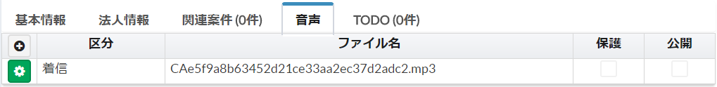

|  |  |  |  |  |  |
| --- | --- | --- | --- | --- | --- |
| * **音声 オバレーイ（編集、詳細）** | | | | | |
| **項目説明** | **項目**  **タイプ** | **データ**  **タイプ** | **必須** | **機能説明** | **備考** |
|  | ボタン |  |  | クリックしたら、音声ファイルの作成オバレーイを表示する。 | 音声ファイルオバレーイに参照 |
|  | ボタン |  |  | ・「編集、削除」  ・「編集」をクリックしたら、音声ファイルオバレーイを開く  ・「削除」をクリックしたら、クリックした音声ファイル情報が削除する | 「編集」リンク場合、音声ファイルオバレーイに参照 |

# 音声ファイルオバレーイ

|  |  |  |  |  |  |
| --- | --- | --- | --- | --- | --- |
| * **音声 オバレーイ（編集、詳細）** | | | | | |
| **項目説明** | **項目**  **タイプ** | **データ**  **タイプ** | **必須** | **機能説明** | **備考** |
| 区分 | ボタン |  |  | クリックしたら、以下のような選択ボックス「発信、着信」を表示する。 |  |
| ファイル名 | ボタン |  |  | クリックしたら、音声選択ボックスオバレーイを表示する。 | 音声ファイル選択オバレーイに参照 |
| 保護 | チェックボックス |  |  |  |  |
| 公開 | チェックボックス |  |  |  |  |

# 音声ファイル選択オバレーイ

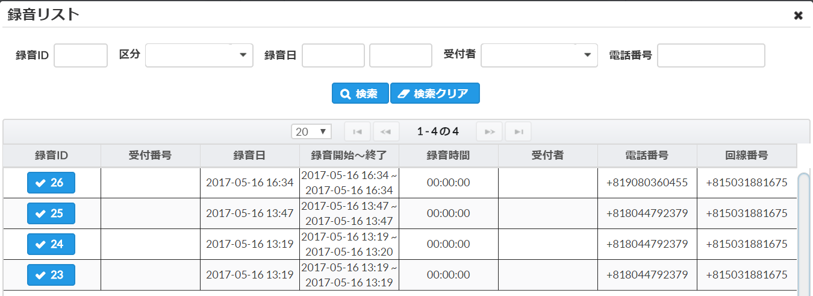

**1**

|  |  |  |  |  |  |
| --- | --- | --- | --- | --- | --- |
| * **音声 オバレーイ（編集、詳細）** | | | | | |
| **項目説明** | **項目**  **タイプ** | **データ**  **タイプ** | **必須** | **機能説明** | **備考** |
| 録音ID | テキスト |  |  | 入力したIDで検索できる |  |
| 区分 | ボタン |  |  | 選択した条件で検索を絞ることができる |  |
| 録音日 | テキスト |  |  | 選択した日付条件で検索を絞ることができる |  |
| 受付者 | 選択ボックス |  |  | 選択したユーザ条件で検索を絞ることができる |  |
| 電話番号 | チェックボックス |  |  | 入力した電話番号は受信電話番号で検索する |  |
|  | ボタン |  |  | クリックしたら、上記各項目に入力又は選択した値で条件にして検索をする |  |
|  | ボタン |  |  | クリックしたら、上記各項目に入力又は選択した値を空白にする |  |
| 検索結果リスト | ボタン |  |  | クリックしたら、クリックした録音ファイルを受付情報の録音リストに追加される |  |

# ToDoリスト　機能や概要（編集、詳細）

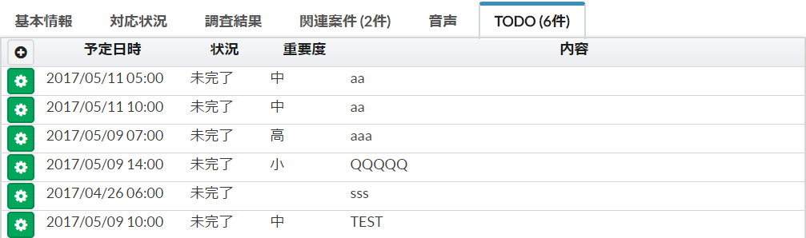

|  |  |  |  |  |  |
| --- | --- | --- | --- | --- | --- |
| * **ToDo オバレーイ（編集、詳細）** | | | | | |
| **項目説明** | **項目**  **タイプ** | **データ**  **タイプ** | **必須** | **機能説明** | **備考** |
|  | ボタン |  |  | クリックしたら、ToDoの作成オバレーイを開きます。 | ToDoオバレーイに参照 |
|  | ボタン |  |  | ・「編集、未完了、完了、削除」  ・「編集」をクリックしたら、ToDoオバレーイを開く  ・「未完了」をクリックしたら、クリックしたToDoのステータスが「未完了」にする  ・「完了」をクリックしたら、クリックしたToDoのステータスが「完了」にする  ・「削除」をクリックしたら、クリックしたToDoが削除する | 「編集」リンク場合、ToDoオバレーイに参照 |

# ToDoオバレーイ（編集、詳細）

|  |  |  |  |  |  |
| --- | --- | --- | --- | --- | --- |
| * **ToDo オバレーイ（編集、詳細）** | | | | | |
| **項目説明** | **項目**  **タイプ** | **データ**  **タイプ** | **必須** | **機能説明** | **備考** |
| 予定日時 | テキスト | Date | ● |  |  |
|  | ボタン |  |  | クリックしたら、以下のようなカレンダーを表示する |  |
|  |  |  |  | 日時を選択したら、上記の「受付日時」に反映させる |  |
| 重要度 | 選択ボタン |  |  |  |  |
| 同部署で共有 | チェックボックス |  |  | チェックした場合、部署内に共有する |  |
| 内容 | テキストエリア |  |  |  |  |

# 対応依頼　機能や概要（詳細）

|  |  |  |  |  |  |
| --- | --- | --- | --- | --- | --- |
| * **対応依頼　オバレーイ（詳細）** | | | | | |
| **項目説明** | **項目**  **タイプ** | **データ**  **タイプ** | **必須** | **機能説明** | **備考** |
| 差出人 | 選択ボックス | Select | ● |  | リスト内容はログインユーザﾒｰﾙｱﾄﾞﾚｽ  プラスメールアカウントに設定したﾒｰﾙｱﾄﾞﾚｽ  ・「依頼メール用」設定したメールアカウント |
| 依頼種類 | 選択ボックス | Select | ● | 選択した「依頼種類」のメンテで設定した「件名、本文、フッター」取得し以下の「件名、本文、フッター」項目に反映する | Defaultはリストの1番目の値  リスト内容はメンテ（一段階層）の「依頼種類」一覧とする |
| 宛先 | ラベル |  | ● |  |  |
|  | ボタン |  |  | クリクすると以下のようなオバレーイを表示する |  |
|  |  |  |  | 「メンバー」リストから「参加するメンバー」リストに追加し、「決定」ボタンを押しと追加した「参加するメンバー」リストが上記の「宛先」項目に追加する | 詳細はメンバー選択オバレーイに参照 |
| CC | ラベル |  |  |  |  |
|  | ボタン |  |  | クリクすると以下のようなオバレーイを表示する |  |
|  |  |  |  | 「メンバー」リストから「参加するメンバー」リストに追加し、「決定」ボタンを押しと追加した「参加するメンバー」リストが上記の「CC」項目に追加する | 詳細はメンバー選択オバレーイに参照 |
| BCC | ラベル |  |  |  |  |
|  | ボタン |  |  | クリクすると以下のようなオバレーイを表示する |  |
|  |  |  |  | 「メンバー」リストから「参加するメンバー」リストに追加し、「決定」ボタンを押しと追加した「参加するメンバー」リストが上記の「BCC」項目に追加する | 詳細はメンバー選択オバレーイに参照 |
| 件名 | テキスト | Text | ● |  |  |
| 本文（ラベルがない） | テキストエリア | Textarea | ● |  |  |
| フッター（ラベルがない） | テキストエリア | Textarea |  |  |  |

# メンバー選択オバレーイ（詳細）

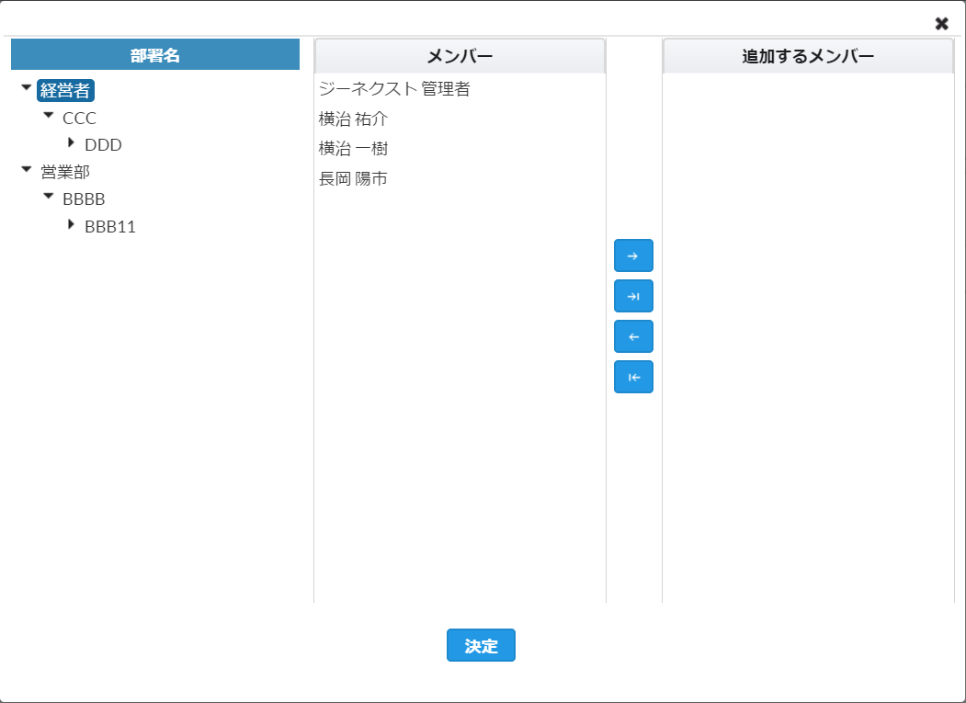

|  |  |  |  |  |  |
| --- | --- | --- | --- | --- | --- |
| * **メンバー選択 オバレーイ（詳細）** | | | | | |
| **項目説明** | **項目**  **タイプ** | **データ**  **タイプ** | **必須** | **機能説明** | **備考** |
| 部署名 | リスト |  |  | 社内の全部署リスト |  |
| メンバー | リスト |  |  | 選択した部署に所属するメンバーリストを表示する |  |
| 追加する部署 | リスト |  |  | 選択したいメンバーを追加する |  |

# 顧客対応 オバレーイ（詳細）

|  |  |  |  |  |  |
| --- | --- | --- | --- | --- | --- |
| * **顧客対応 オバレーイ（詳細）** | | | | | |
| **項目説明** | **項目**  **タイプ** | **データ**  **タイプ** | **必須** | **機能説明** | **備考** |
| 対応日時 | テキスト | DateTime | ● |  |  |
| 対応者 |  |  |  |  |  |
|  | ボタン |  |  | クリックしたら、以下のドロップダウンリストを表示する |  |
|  | リスト |  | ● | リストから選択したユーザが上記の「対応者」項目に反映する |  |
|  | 選択ボックス |  | ● |  | リスト内容はメンテ（一段階層）の「対応方法」リストとする |
|  | 選択ボックス |  | ● |  | リスト内容はメンテ（一段階層）の「対応種別」リストとする |
| 本文（ラベルがない） | テキストエリア | Textarea | ● |  |  |
| ファイルアップロード | 添付ファイル |  |  | 枠内をクリックしたら、ファイルアップロードがローカルから選択できるオバレーイを表示する  エクスプローラーからファイルが枠内にドロップすることもできる |  |

# 顧客対応 オバレーイ（詳細）

|  |  |  |  |  |  |
| --- | --- | --- | --- | --- | --- |
| * **顧客対応 オバレーイ（詳細）** | | | | | |
| **項目説明** | **項目**  **タイプ** | **データ**  **タイプ** | **必須** | **機能説明** | **備考** |
|  | ボタン |  |  | クリックしたら、以下の「対応依頼」オバレーイを表示する |  |
|  | オバレーイ |  |  |  | 「対応依頼」オバレーイに参照 |
|  | ボタン |  |  | クリックしたら、現在ログインしているユーザのユーザ名を取得し、表示する |  |
| 差出人 | 選択ボックス |  | ● |  | リスト内容はログインユーザﾒｰﾙｱﾄﾞﾚｽ  プラスメールアカウントに設定したﾒｰﾙｱﾄﾞﾚｽ  ・「対応メール用」設定したメールアカウント |
| 宛先 | 選択ボックス |  | ● | リストは受付情報の顧客情報Tabの「ﾒｰﾙｱﾄﾞﾚｽ」項目の値とする | リスト内容は受付情報の顧客情報にあるﾒｰﾙｱﾄﾞﾚｽリスト |
| 件名 | テキスト | Text | ● |  | 新規場合、はメンテ（その他設定）の顧客対応「件名」を表示する |
| ヘッダ | テキストエリア | Textarea |  |  | 新規場合、はメンテ（その他設定）の顧客対応「ヘッダ」を表示する |
| 本文 | テキストエリア | Textarea | ● |  | 新規場合、はメンテ（その他設定）の顧客対応「本文」を表示する |
| フッター | テキストエリア | Textarea |  |  | 新規場合、はメンテ（その他設定）の顧客対応「フッター」を表示する |
| ファイルアップロード | 添付ファイル |  |  | 枠内をクリックしたら、ファイルアップロードがローカルから選択できるオバレーイを表示する  エクスプローラーからファイルが枠内にドロップすることもできる |  |
|  | ボタン |  |  | 現在、登録している「顧客へメール対応」情報を登録し、「対応履歴」に追加する |  |
|  | ボタン |  |  | 現在、登録している「顧客へメール対応」情報をメールを送信し、「対応履歴」に追加する |  |
|  | ボタン |  |  | 現在、登録している「顧客へメール対応」情報が削除される |  |
|  | ボタン |  |  | クリックしたら、以下のようなオバレーイを表示する |  |
|  | オバレーイ |  |  |  | 「例文」オバレーイに参照 |
|  | ボタン |  |  | 「申出内容」にて選択された文字列をコピーし、「本文」欄に追加する |  |
|  | ドロップボタン |  |  | クリックしたら、リストをドロップダウンし表示する |  |
|  |  |  |  | 選択した「署名」の内容を取得し、「本文」欄に追加する | 「署名」リスト内容はメンテ（その他設定）の「署名」リストとする |
| 顧客名 | ラベル |  |  | 顧客名前があった場合ここに表示する | 「お名前」→「顧客名」に変更 |
| 商品名 | ラベル |  |  | 商品名があった場合ここに表示する |  |
| 申出内容 | ラベル |  |  | 申出内容があった場合ここに表示する |  |

# 例文 オバレーイ（詳細）

|  |  |  |  |  |  |
| --- | --- | --- | --- | --- | --- |
| * **例文 オバレーイ（詳細）** | | | | | |
| **項目説明** | **項目**  **タイプ** | **データ**  **タイプ** | **必須** | **機能説明** | **備考** |
| 例文（大）分類 | リスト |  |  | クリックしたら、クリックした「例文（大）分類」に所属する「例文（中）分類」リストを取得し、以下の「例文（中）分類」に反映する | リスト内容はメンテ（複数階層）の「例文分類」1段階一覧とする |
| 例文（中）分類 | リスト |  |  | クリックしたら、クリックした「例文（中）分類」に所属する「例文（小）分類」リストを取得し、以下の「例文（小）分類」に反映する | リスト内容はメンテ（複数階層）の「例文分類」２段階一覧とする |
| 例文（小）分類 | リスト |  |  | ダブルクリックしたら、ダブルクリッククリックした「例文（小）分類」の内容を取得し、顧客へメール対応の「本文」項目に追加する | リスト内容はメンテ（複数階層）の「例文分類」３段階一覧とする |

# コメント オバレーイ（詳細）

|  |  |  |  |  |  |
| --- | --- | --- | --- | --- | --- |
| * **コメント オバレーイ（詳細）** | | | | | |
| **項目説明** | **項目**  **タイプ** | **データ**  **タイプ** | **必須** | **機能説明** | **備考** |
| 入力日時 | テキスト | DateTime | ● |  |  |
| 入力者 | ラベル |  |  |  |  |
|  | ボタン |  |  | クリックしたら、以下のドロップダウンリストを表示する |  |
|  |  |  |  | リストから選択したユーザが上記の「入力者」項目に反映する |  |
| 内容（ラベルがない） | テキストエリア | Textarea | ● |  |  |
| ファイルアップロード | 添付ファイル |  |  | 枠内をクリックしたら、ファイルアップロードがローカルから選択できるオバレーイを表示する  エクスプローラーからファイルが枠内にドロップすることもできる |  |

# ISSUE-4 案件設定

# 案件設定「新規又は編集」　機能と概要

**１**

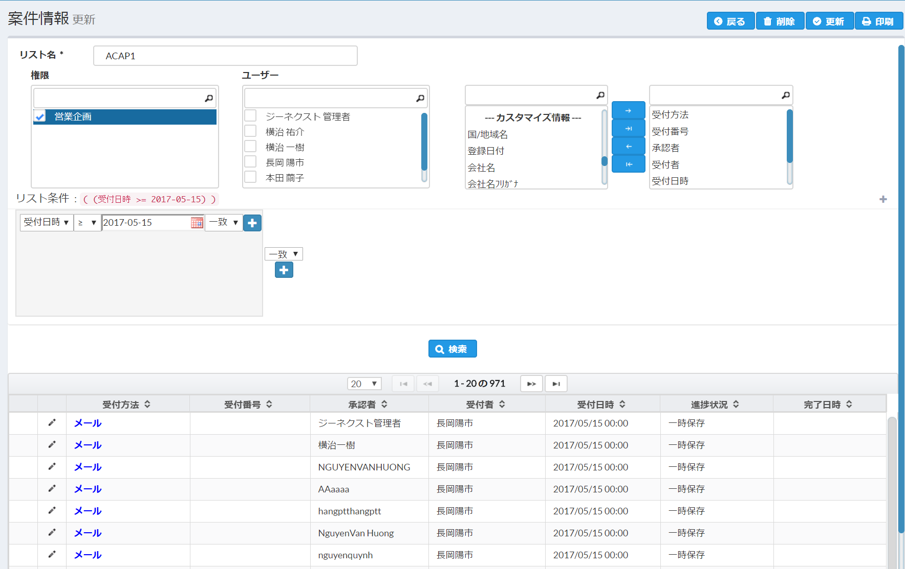

**３**

**２**

**５**

**４**

**１０**

**９**

**8**

**７**

**6**

|  |  |  |  |  |  |
| --- | --- | --- | --- | --- | --- |
| * **コメント オバレーイ（詳細）** | | | | | |
| **項目説明** | **項目**  **タイプ** | **データ**  **タイプ** | **必須** | **機能説明** | **備考** |
| リスト名 | テキスト | Test | ● |  |  |
| 部署 | チェックボックスリスト | CheckBox List |  | No.4選択された部署の中にの全てユーザにこの案件リストを共有する  ・テキスト欄に部署名を入力すると部署リスト内に絞ることができる |  |
| ユーザ | チェックボックスリスト | CheckBox List |  | No.5選択されたユーザにこの案件リストを共有する  ・テキスト欄にユーザ名を入力するとユーザリスト内に絞ることができる |  |
| 項目一覧 | リスト |  |  | No.6受付情報の中リストに表示できる項目一覧を表示する |  |
| リストに表示項目 | リスト |  |  | No.7「項目一覧」から選択された項目が案件リストに表示させる |  |
|  | 「一致、又は」  「AND、OR」 |  |  | No.8選択した「AND又はOR」条件で検索する |  |
| **1**  **1**  **２** | 「＋」ボタン |  |  | No.8「＋」No.1ボタンをクリックしたら、新しく検索条件を追加される  No.8「＋」No.2ボタンをクリックしたら、新しく検索条件ブロックを追加される |  |
| **2** | 「－」ボタン |  |  | No.8「－」No.1ボタンをクリックしたら、クリックした検索条件を削除される  「－」No.2ボタンをクリックしたら、クリックした検索条件ブロックを削除される |  |
|  | ボタン |  |  | No.9クリックしたら、上記に選択又は設定した条件で検索しNo.10「案件リスト」に表示する |  |
|  | ボタン |  |  | No.1クリックしたら、案件リスト一覧に遷移する |  |
|  | ボタン |  |  | No.2クリックしたら、現在の案件リストを削除され、案件リスト一覧に遷移する |  |
|  | ボタン |  |  | No.3クリックしたら、設定された条件を更新し、案件リスト一覧に遷移する |  |
| ●注意：「案件リストは」改めて設定されている「グルーブ又はユーザ」のみに共有される | | | | | |

# ISSUE-5 詳細案件設定

# 詳細案件設定「新規又は編集」　機能と概要

**８**

**７**

**６**

**５**

**４**

**３**

**２**

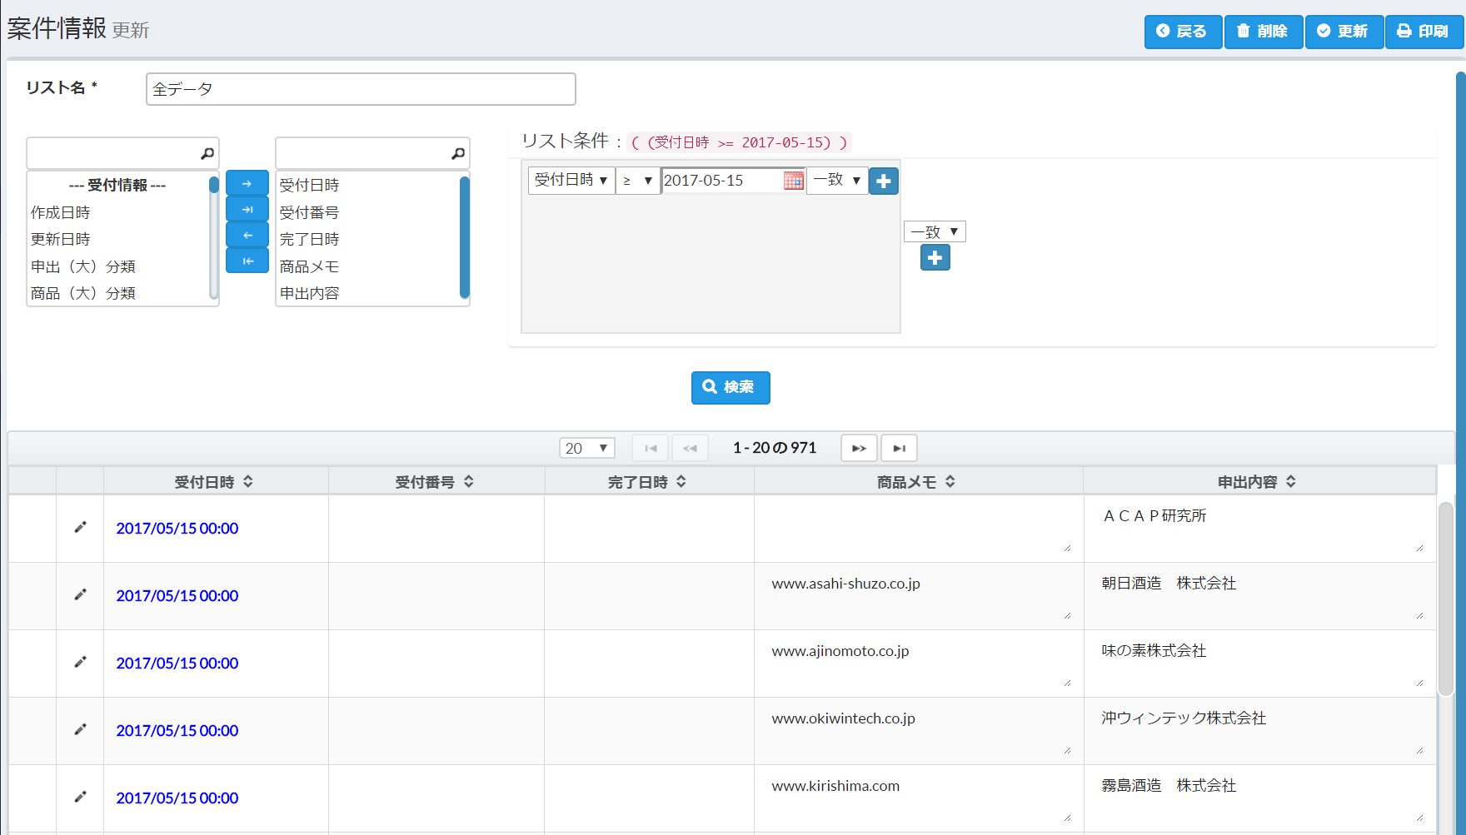

**１**

|  |  |  |  |  |  |
| --- | --- | --- | --- | --- | --- |
| * **コメント オバレーイ（詳細）** | | | | | |
| **項目説明** | **項目**  **タイプ** | **データ**  **タイプ** | **必須** | **機能説明** | **備考** |
| リスト名 | テキスト | Test | ● |  |  |
| 項目一覧 | リスト |  |  | No.4受付情報の中リストに表示できる項目一覧を表示する |  |
| リストに表示項目 | リスト |  |  | No.5「項目一覧」から選択された項目が案件リストに表示させる |  |
|  | 「一致、又は」  「AND、OR」 |  |  | No.6選択した「AND又はOR」条件で検索する |  |
| **1**  **1**  **２** | 「＋」ボタン |  |  | No.6「＋」No.1ボタンをクリックしたら、新しく検索条件を追加される  No.6「＋」No.2ボタンをクリックしたら、新しく検索条件ブロックを追加される |  |
| **2** | 「－」ボタン |  |  | No.6「－」No.1ボタンをクリックしたら、クリックした検索条件を削除される  「－」No.2ボタンをクリックしたら、クリックした検索条件ブロックを削除される |  |
|  | ボタン |  |  | No.6クリックしたら、上記に選択又は設定した条件で検索しNo.7「案件リスト」に表示する |  |
|  | ボタン |  |  | No.1クリックしたら、案件リスト一覧に遷移する |  |
|  | ボタン |  |  | No.2クリックしたら、現在の案件リストを削除され、案件リスト一覧に遷移する |  |
|  | ボタン |  |  | No.3クリックしたら、設定された条件を更新し、案件リスト一覧に遷移する |  |
| ●注意：「詳細案件リストは」全社に共有される | | | | | |